Repérage des besoins des élèves

Nom :

Prénom :

Date :

LIVRET ELEVE

FRANÇAIS CE1

**Comprendre et s’exprimer à l’oral**

**Exercice 1 :** Ecoute l’histoire ***Le chapeau magique*** et essaie de répondre aux questions posées.

**Exercice 2 :** Comment se sont passées ces semaines passées à la maison ? Qu’as-tu fait ?

**Lire et comprendre l’écrit**

**Exercice 3 :** Lis les mots suivants

|  |  |  |
| --- | --- | --- |
| observation |  | araignée |
|  |  |  |
| accompagnement |  | correspondance |
|  |  |  |
| documentaire |  | ressembler |

**Exercice 4** : Voici le travail d’Amanda



Coche la consigne qui correspond à cet exercice :

Souligne le verbe

Recopie le verbe entre parenthèses

Invente une histoire

Conjugue le verbe entre parenthèses au présent

**Exercice 5** : Lis les consignes et fais ce qui est demandé

Entoure le petit carré en rouge.

Colorie l’étoile en vert.

Trace un trait sous la lune.

Ecris 2 dans le grand carré.

Ecris ton prénom dans le grand carré et souligne-le.

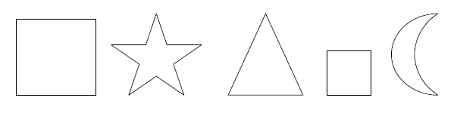

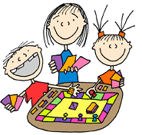

**Exercice 4** : Lis le texte suivant à haute voix et réponds aux questions

***Celui du milieu***

J’ai un grand frère et une petite sœur. Moi je suis « celui du milieu ».

Il n’y a rien d’intéressant à faire avec ma sœur et mon frère ne me trouve pas intéressant...

* Je vais faire une course avec le grand, dit papa.

Et à moi, il dit que je suis trop petit.

Et si je demande aussi de la bouillie comme ma petite sœur, maman rit et dit que je suis trop grand.

Mais j’ai un copain qui ne connaît ni mon frère ni ma sœur. On joue, on se parle et avec lui, je ne suis pas « celui du milieu ». Je suis « moi ! » tout simplement.

Jeanne-Marie Pubellier, *Celui du milieu*, Edition La Farandole.

1. Quel est le titre de ce texte ?

_________________________________________________________________________

1. Quel est l’auteur de ce texte ?

_________________________________________________________________________

1. Replace les mots au bon endroit. Attention, il y en a un de trop !

maman – petite – frère – copain – papa

J’ai un grand ................................. et une ......................... soeur. .............................. ne veut pas que je mange de la .bouillie et ................................................ ne veut pas que je fasse les courses avec lui.

1. Pourquoi papa ne l’emmène-t-il pas faire les courses ?

_________________________________________________________________________

1. Avec qui se sent-il bien ?

_________________________________________________________________________

**Ecrire et comprendre le fonctionnement de la langue**

**Exercice 1 :** Ecris deux ou trois phrases pour expliquer ce qui se passe au printemps :



**Exercice 2 :** Dictée

**Exercice 2 : Dictée**





Dans ces phrases

* Souligne les **verbes conjugués** et entoure les **verbes à l’infinitif** **en rouge**.
* Entoure les noms **en bleu**
* Souligne les déterminants **en bleu**

Transforme la 1e phrase à la forme négative :

